2023年度

四平市统计局地方社会经济调查队
单位决算

2024年8月26日

目 录

第一部分 单位概况
一、单位职责
二、机构设置及单位决算单位构成
第二部分 2023年度单位决算表
一、收入支出决算总表
二、收入决算表
三、支出决算表
四、财政拨款收入支出决算总表
五、一般公共预算财政拨款支出决算表
六、一般公共预算财政拨款基本支出决算明细表
七、政府性基金预算财政拨款收入支出决算表
八、国有资本经营预算财政拨款支出决算表
九、财政拨款“三公”经费支出决算表
十、单位预算项目支出绩效自评表
第三部分 2023年度单位决算情况说明
一、收入支出决算总体情况说明
二、收入决算情况说明
三、支出决算情况说明
四、财政拨款收入支出决算总体情况说明
五、一般公共预算财政拨款支出决算情况说明
六、一般公共预算财政拨款基本支出决算情况说明
七、政府性基金预算财政拨款收入支出决算情况说明
八、国有资本经营预算财政拨款支出决算情况说明
九、财政拨款“三公”经费支出决算情况说明
十、绩效评价情况说明
十一、其他重要事项情况说明
第四部分 名词解释
第一部分 单位概况

一、单位主要职责
四平市统计局地方社会经济调查队主要职能：
(一)负责全市社会经济抽样调查和专项调查
(二)负责统计调查数据的收集、汇总、整理、分析和预测
二、机构设置及单位决算单位构成
根据上述职责，四平市统计局地方社会经济调查队不设置内设机构。
本单位无下设预算单位。纳入四平市统计局地方社会经济调查队2023年度单位决算编制范围的单位包括：
1.四平市统计局地方社会经济调查队
第二部分 2023年度单位决算表

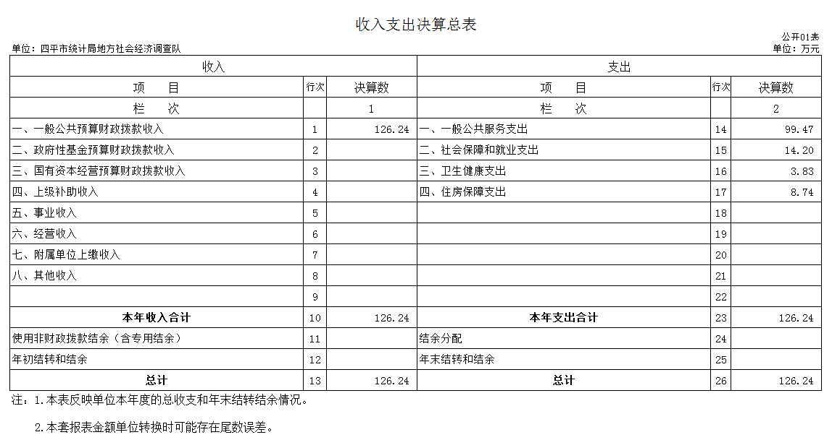
- 收入支出决算总表

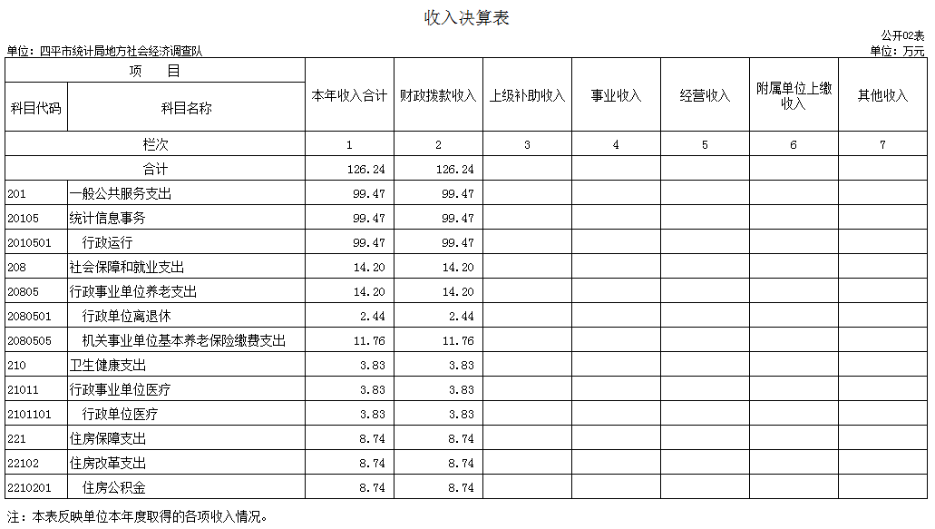
- 收入决算表

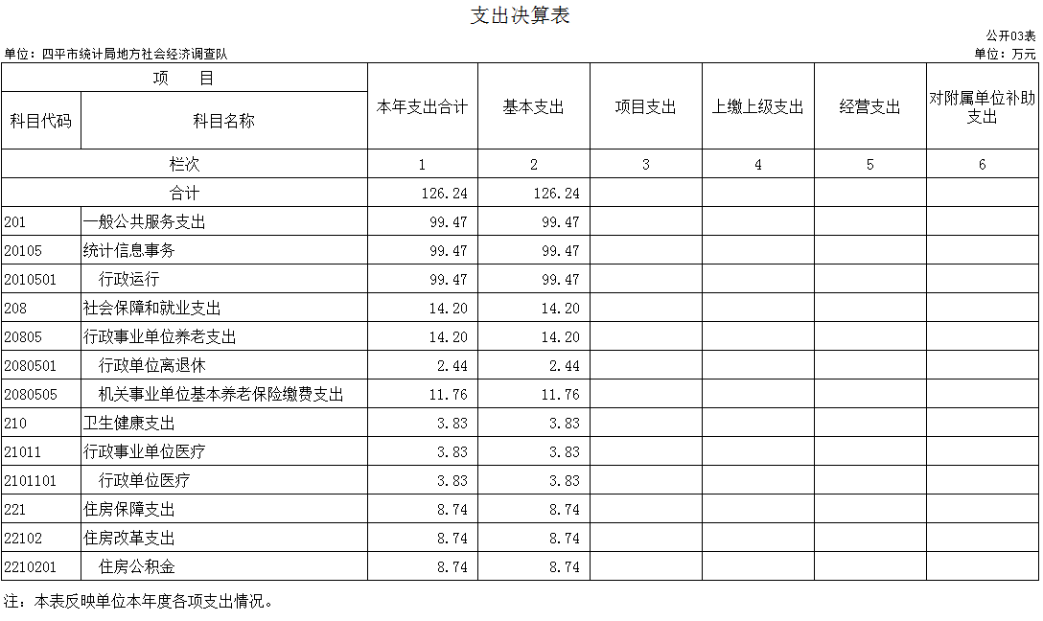
三、支出决算表

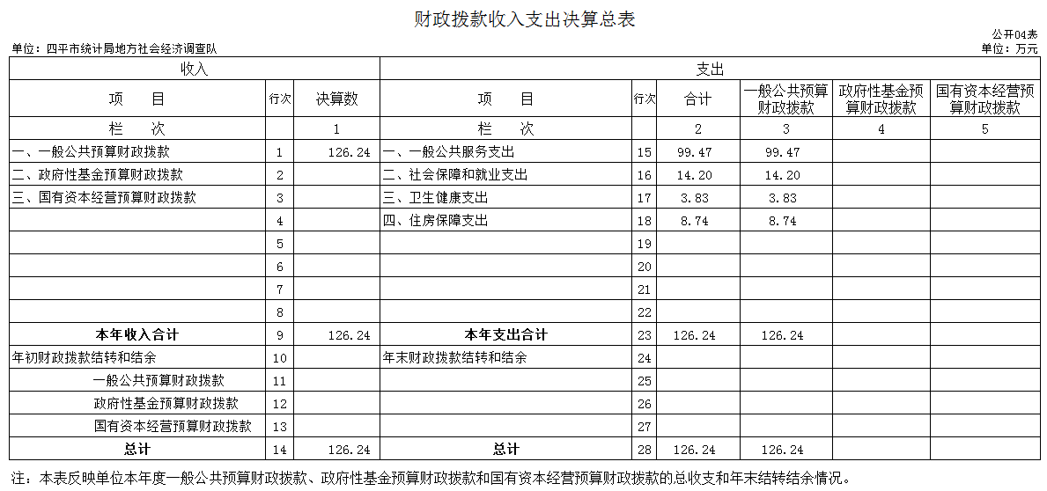
四、财政拨款收入支出决算总表

五、一般公共预算财政拨款支出决算表
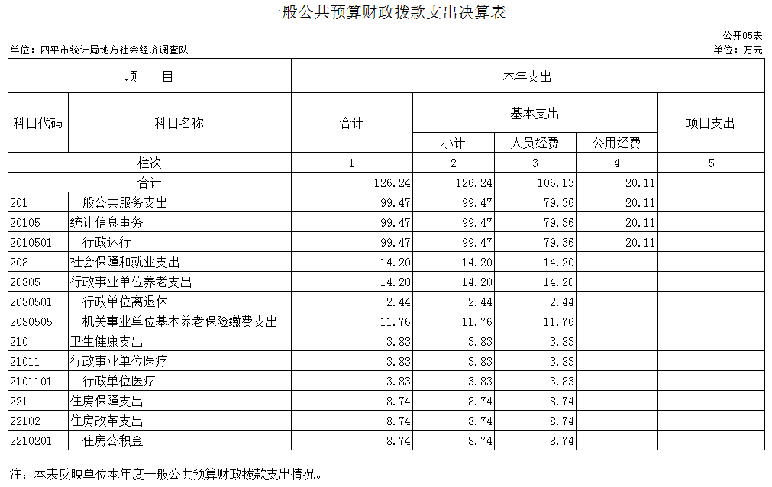

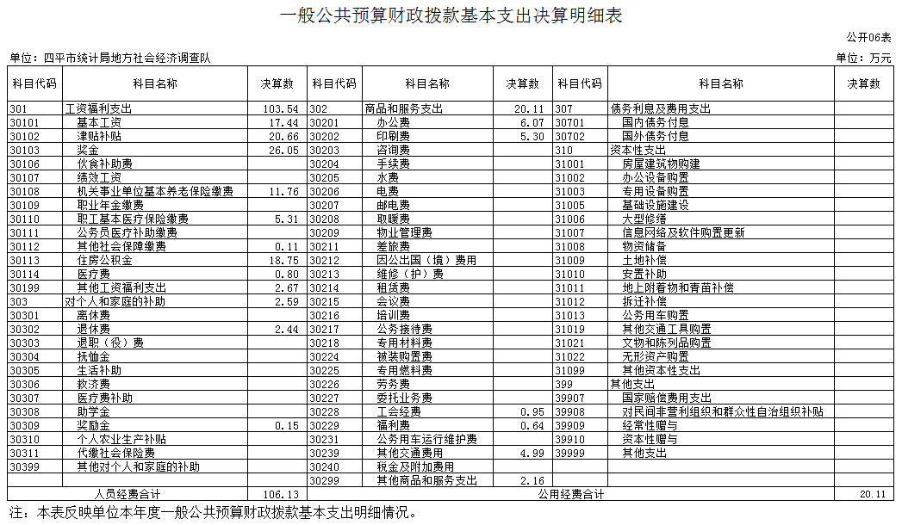
六、一般公共预算财政拨款基本支出决算明细表

七、政府性基金预算财政拨款收入支出决算表
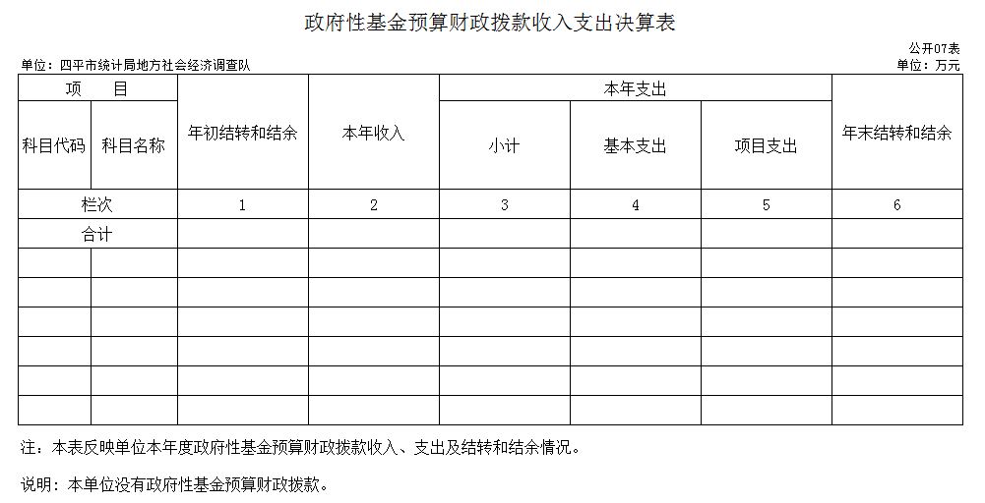

八、国有资本经营预算财政拨款支出决算表
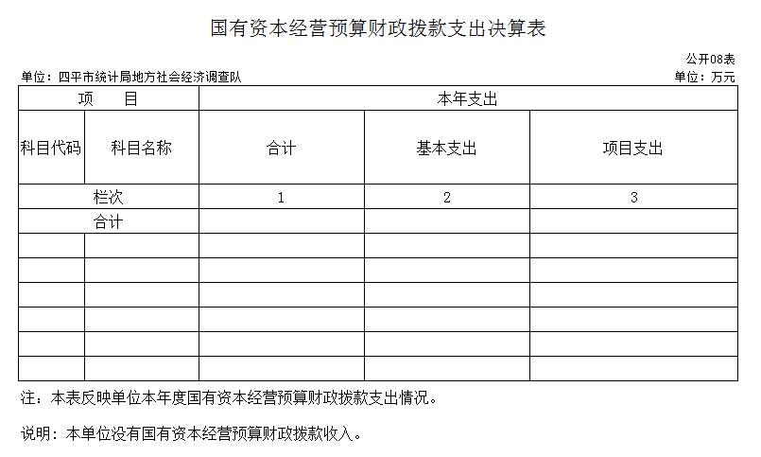

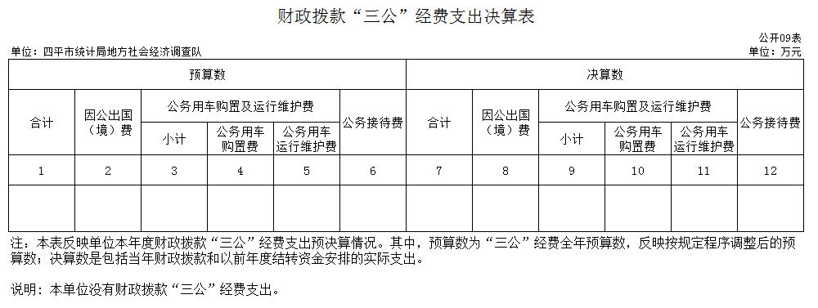
九、财政拨款“三公”经费支出决算表

十、单位预算项目支出绩效自评表
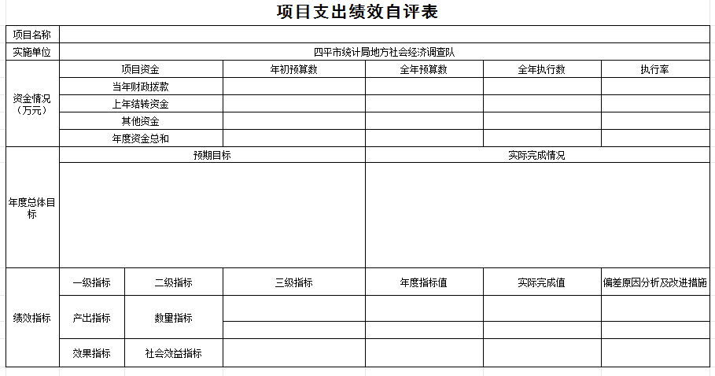

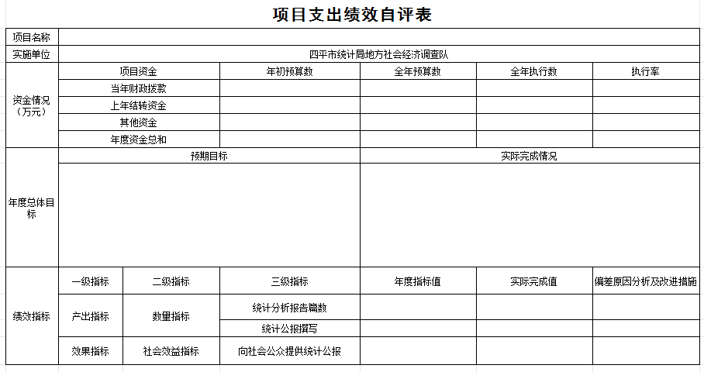

第三部分 2023年度单位决算情况说明

一、收入支出决算总体情况说明
2023年度收、支总计均为126.24万元，与2022年度相比，收、支总计各增加34.29万元，增长37.29%。主要原因：本年度有新入职人员全年工资及工资正常晋级晋档，导致一般公共预算财政拨款收入较上年有所增加。
二、收入决算情况说明
本年收入合计126.24万元，其中：财政拨款收入126.24万元，比上年增加34.29万元，增长37.29%。主要原因：本年度财政拨款收入中的人员经费收入较上年有所增加；上级补助收入0万元，与上年持平，主要是本单位无上级补助收入；事业收入0万元，与上年持平，主要是本单位无事业收入；经营收入0万元，与上年持平，主要是本单位无经营收入；附属单位上缴收入0万元，与上年持平，主要是本单位无附属单位上缴收入；其他收入0万元，与上年持平，主要是本单位无其他收入。
三、支出决算情况说明
本年支出合计126.24万元，其中：基本支出126.24万元，比上年增加34.29万元，增长37.29%。主要是：一方面为正常晋级晋档导致人员经费支出增加；另一方面2023年度支出总额中包含新进人员全年人员经费，导致本年度支出总额较上年有所增加。项目支出0万元，与上年持平，主要是本单位无项目支出；上缴上级支出0万元，与上年持平，主要是本单位无上缴上级支出；经营支出0万元，与上年持平，主要是本单位无经营支出；对附属单位补助支出0万元，与上年持平，主要是本单位无对附属单位补助支出。
四、财政拨款收入支出决算总体情况说明
2023年度，财政拨款收、支总计均为126.24万元，与2022年相比，财政拨款收、支总计各增加34.29万元，增长37.29%。主要原因:本年度财政拨款收、支总额中包含正常晋级晋档工资及新进人员全年人员经费，导致本年度财政拨款收、支总额较上年有所增加。
五、一般公共预算财政拨款支出决算情况说明
（一）一般公共预算财政拨款支出决算总体情况
2023年度一般公共预算财政拨款支出126.24万元，占本年支出合计的100%。与2022年度相比，一般公共预算财政拨款支出增加34.29万元，增长37.29%。主要原因：本年度一般公共预算财政拨款支出总额中包含工资正常晋级晋档人员工资及新进人员全年工资经费，导致本年度一般公共预算财政拨款支出总额较上年有所增加。
（二）一般公共预算财政拨款支出决算结构情况
2023年度一般公共预算财政拨款支出126.24万元，主要用于以下方面：一般公共服务（类）支出99.47万元，占78.79%；社会保障和就业支出（类）支出14.20万元，占11.25%；卫生健康支出（类）支出3.83万元，占3.03%；住房保障支出（类）支出8.74万元，占6.93%。
（三）一般公共预算财政拨款支出决算具体情况
2023年度一般公共预算财政拨款支出年初预算为110.62万元，支出决算为126.24万元，完成年初预算的114.12%。其中：
1.一般公共服务（类）统计信息事务（款）行政运行（项）。年初预算为88.21万元，支出决算为99.47万元，完成年初预算的112.76%。决算数大于预算数的主要原因是：因人员变动及工资晋升，本年度财政追加人员经费。
2.社会保障和就业支出（类）行政事业单位养老支出（款）行政单位离退休（项）。年初预算为0.29万元，支出决算为2.44万元，完成年初预算的841.38%。决算数大于预算数的主要原因是：本年度财政追加退休人员补贴经费
3.社会保障和就业支出（类）行政事业单位养老支出（款）机关事业单位基本养老保险缴费支出（项）。年初预算为10.15万元，支出决算为11.76万元，完成年初预算的115.86%。决算数大于预算数的主要原因是：本年度财政追加人员经费。
4.卫生健康支出（类）行政事业单位医疗（款）行政单位医疗（项）。年初预算为3.83万元，支出决算为3.83万元，完成年初预算的100%。决算数与预算数持平。
5.住房保障支出（类）住房改革支出（款）住房公积金（项）。年初预算为8.13万元，支出决算为8.74万元，完成年初预算的107.50%。决算数大于预算数的主要原因是：本年度财政追加人员经费。
六、一般公共预算财政拨款基本支出决算情况说明
2023年度，一般公共预算财政拨款基本支出126.24万元，其中：
人员经费106.13万元，主要包括：基本工资、津贴补贴、奖金、机关事业单位基本养老保险缴费、职工基本医疗保险缴费、其他社会保障缴费、住房公积金、医疗费、其他工资福利支出、退休费、奖励金。
公用经费20.11万元，主要包括：办公费、印刷费、工会经费、福利费、其他交通费用。
七、政府性基金预算财政拨款收入支出决算情况说明
本单位无政府性基金预算财政拨款预算。
八、国有资本经营预算财政拨款支出决算情况说明
本单位无国有资本经营预算财政拨款预算。
九、财政拨款“三公”经费支出决算情况说明
（一）“三公”经费财政拨款支出决算总体情况说明
2023年度“三公”经费财政拨款支出预算为0万元，支出决算为0万元，与上年持平，主要原因是本单位无“三公”经费财政拨款支出。
（二）“三公”经费财政拨款支出决算具体情况说明
1.因公出国（境）费预算为0万元,支出决算为0万元，与上年持平，主要原因是本单位无因公出国（境）费支出。全年共有因公出国（境）团组0个，因公出国（境）0人次。
2.公务用车购置及运行维护费预算为0万元，支出决算为0万元，与上年持平，主要原因是本单位无公务用车购置及运行维护费支出。其中：
公务用车购置费支出0万元。截至2023年12月31日，公务用车保有量为0辆,公务用车购置数为0辆。
公务用车运行维护费支出0万元。
3.公务接待费预算为0万元，支出决算为0万元，与上年持平，主要原因是本单位无公务接待费支出。其中：
外事接待费支出0万元。全年共接待外事来访团组数0个、来访外宾0人次（不包括陪同人员）。
其他国内公务接待支出0万元。全年共接待国内来访团组0个、来宾0人次（不包括陪同人员）。
- 关于2023年度绩效评价情况说明
本单位无项目支出，不开展项目支出绩效自评。单位绩效评价和单位整体支出绩效评价由吉林省统计局开展，评价情况及评价结果在吉林省统计局部门决算公开当中统一体现，我单位不再另行公开说明。
十一、其他重要事项情况说明
（一）机关运行经费执行情况说明
2023年度机关运行经费支出20.11万元，与2022年度比增加6.27万元，增长45.30%，主要是：2022年度受疫情影响，部分业务活动未按计划开展，机关运行经费较少。2023年度无其他因素影响，各项业务活动顺利开展，从而使得机关运行经费较上年度有所增加。
（二）政府采购支出情况说明
2023年度政府采购支出总额0万元，其中：政府采购货物支出0万元、政府采购工程支出0万元、政府采购服务支出0万元。授予中小企业合同金额0万元，其中：授予小微企业合同金额0万元。
- 国有资产占用情况说明
截至2023年12月31日，四平市统计局地方社会经济调查队共有车辆0辆，其中，副部（省）级及以上领导用车0辆、主要负责人用车0辆、机要通信用车0辆、应急保障用车0辆、执法执勤用车0辆、特种专业技术用车0辆、离退休干部用车0辆、其他用车0辆；单位价值100万元（含）以上设备（不含车辆）0台（套）。

第四部分 名词解释

一、财政拨款收入：指单位从同级财政单位取得的财政预算资金。
二、基本支出：指为保障机构正常运转、完成日常工作任务而发生的人员支出和公用支出。
三、机关运行经费：指为保障行政单位（包括参照公务员法管理的事业单位）运行用于购买货物和服务的各项资金，包括办公费、印刷费、邮电费、差旅费、会议费、福利费、日常维修费、专用材料及一般设备购置费、办公用房水电费、办公用房取暖费、办公用房物业管理费、公务用车运行维护费以及其他费用。
四、一般公共服务支出（类）统计信息事务（款）行政运行（项）：指行政单位（包括参照公务员法管理的事业单位）用于机构正常运行、开展日常工作的基本支出。
五、社会保障和就业支出（类）行政事业单位养老支出（款）行政单位离退休（项）：指行政单位（包括参照公务员法管理的事业单位）开支的离退休经费。
六、社会保障和就业支出（类）行政事业单位养老支出（款）机关事业单位基本养老保险缴费支出（项）：指行政单位（包括参照公务员法管理的事业单位）实施养老保险制度由单位缴纳的基本养老保险缴费支出。
七、卫生健康支出（类）行政事业单位医疗（款）行政单位医疗（项）：是指财政部门集中安排的行政单位基本医疗保险缴费经费，未参加医疗保险的行政单位的公费医疗经费，按国家规定享受离休人员、红军老战士待遇人员的医疗经费。
八、住房保障支出（类）住房改革支出（款）住房公积金（项）：是指按照人力资源和社会保障部、财政部规定的基本工资和津贴补贴以及规定比例为职工缴纳的住房公积金。

